**Информация**

**о ГККП «Ясли-сад села Первомайка при отделе образования по Астраханскому району управления образования Акмолинской области»**

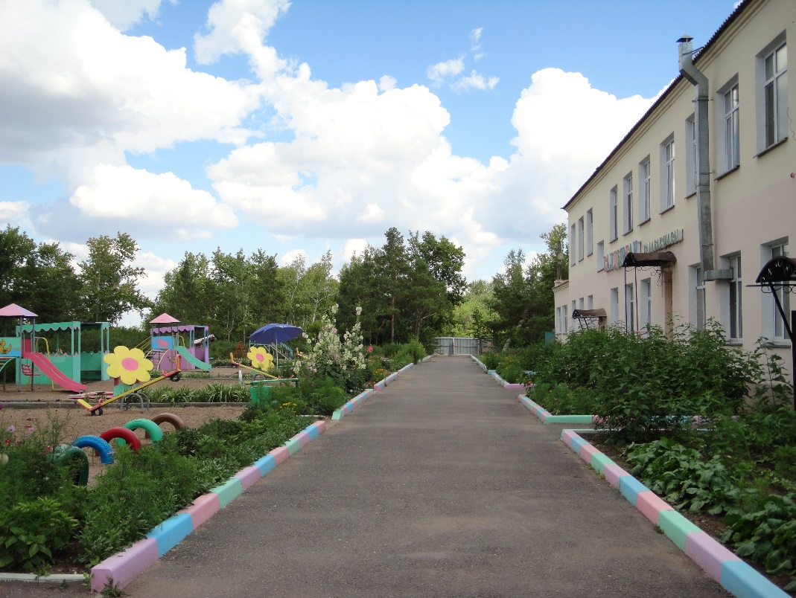

ГККП «Ясли-сад села Первомайка при отделе образования по Астраханскому району управления образования Акмолинской области» сдана в эксплуатацию в 1974 году, капитальный ремонт произведен в 2011 году.

Ясли-сад располагается по адресу: Акмолинская область, Астраханский район село Первомайка ул.Садовая , дом 50 Телефон: 87164129616

Площадь земельного участка: 0,7792 га. Общая площадь: 975,9 м. кв. , площадь застройки 659,5м кв. Здание двухэтажное.

Проектная мощность сада – 80 воспитанников.

6 учебных помещений, имеется медицинский кабинет.

Язык обучения – казахский, русский.

4 группы с накопляемостью 20 детей в каждой. 3 группы с русским языком обучения: Тамшы -3-4 года, Балапан – 4-5 лет, Куншуак- 5-6 лет, 1 группа разновозрастная от 3-6 лет с государственным языком обучения. На данный момент числится 73 воспитанника. Ясли –сад с 10,5 часов пребывания. На территории сада имеются 4 игровые площадки, территория огорожена, имеются игровые зоны с насаждениями. Имеется спортзал, а также в нем проводятся праздничные мероприятия.

Отопление - автономное.

Водоснабжение - децентрализованное, скважина 9 метров.

Канализация – местная, наружный септик.

Общее количество персонала 31 человек, из них педагогов 12 с высшей категорией – 0, первой – 1, второй – 5, педагог –модератор – 2, без категории – 4.

Количество учащихся из многодетных семей 8 детей